ASIR1-17-RUBEN-ISO

Parental WIN y Linux Timekpr

Configuracion del control parental en WIN/Linux (Timekpr)
Tabla de contenido
Configuración del control parental en W10 1
Configuración del control parental en Linux con timekpr 5

Configuración del control parental en W10
Teniendo el Windows iniciado con nuestra cuenta de Microsoft vamos a dirigirnos a familia y otros usuarios y agregaremos un familiar.
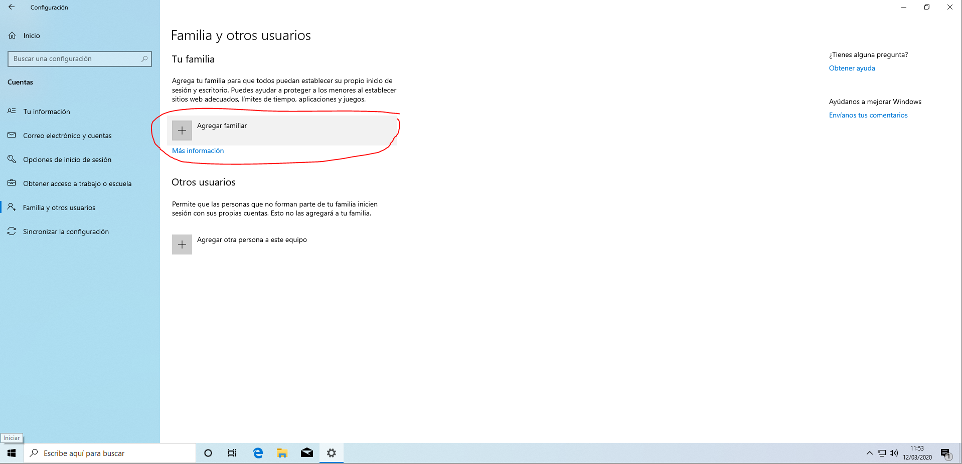
Pondremos que es un menor.
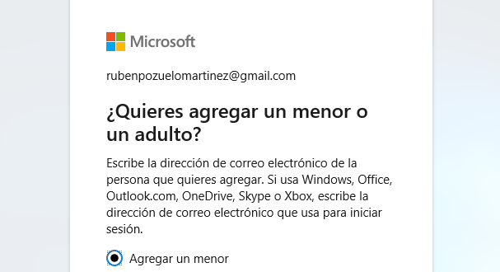
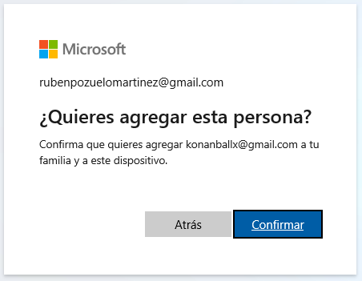
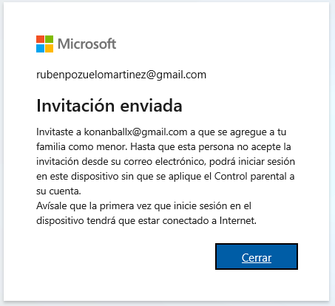
Una vez aceptada la invitación nos aparecerá como hijo.
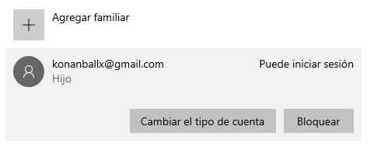
Si le damos a administrar, podremos administrar la cuenta, ver su historial etc…
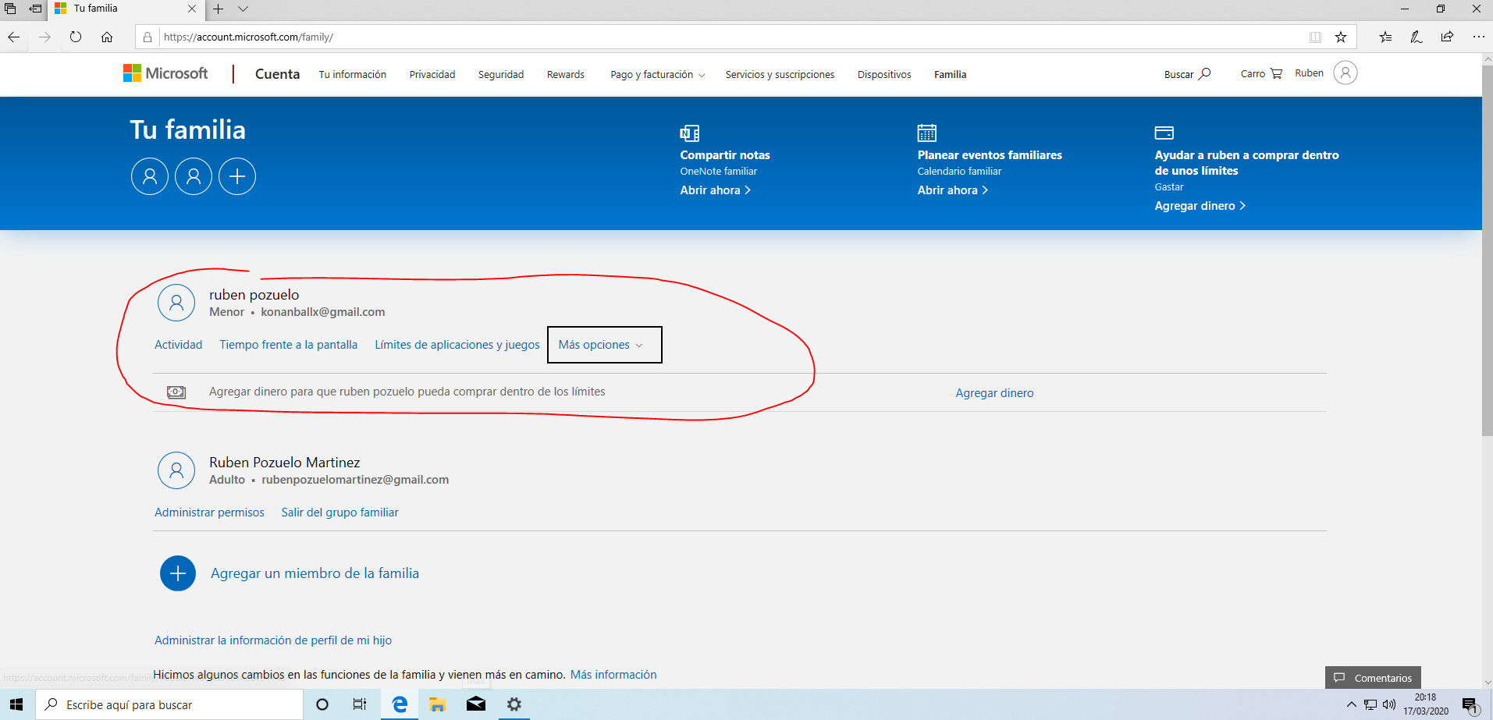
Desde restricciones de contenido podremos bloquear la exploración web de sitios inadecuados.
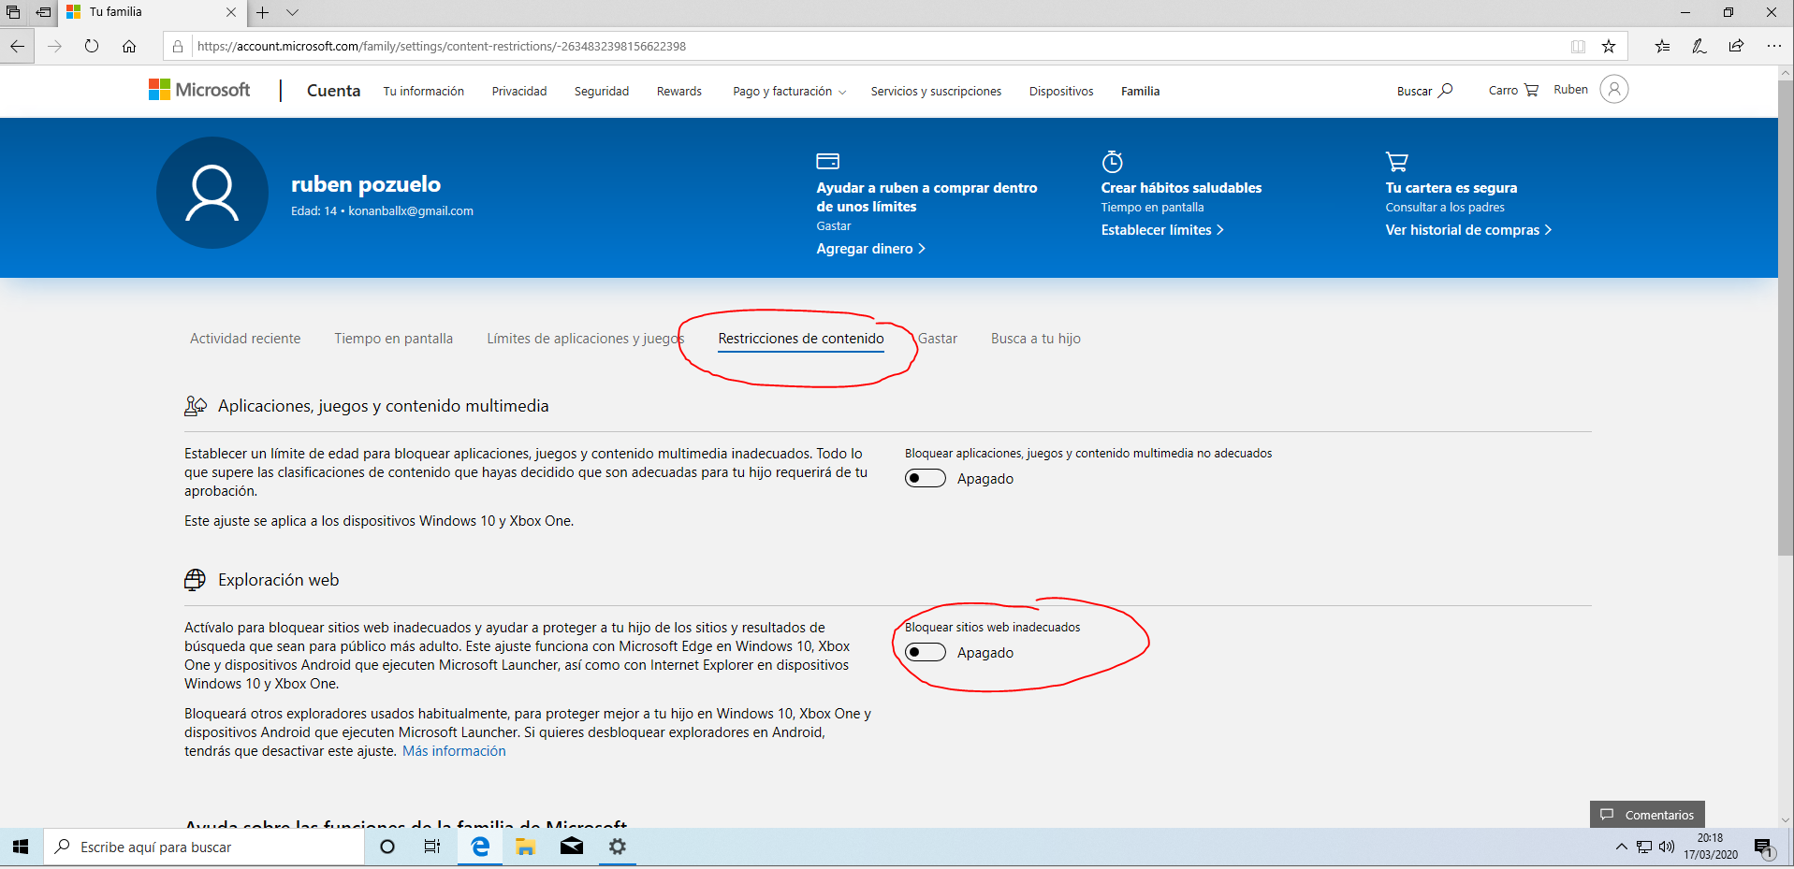
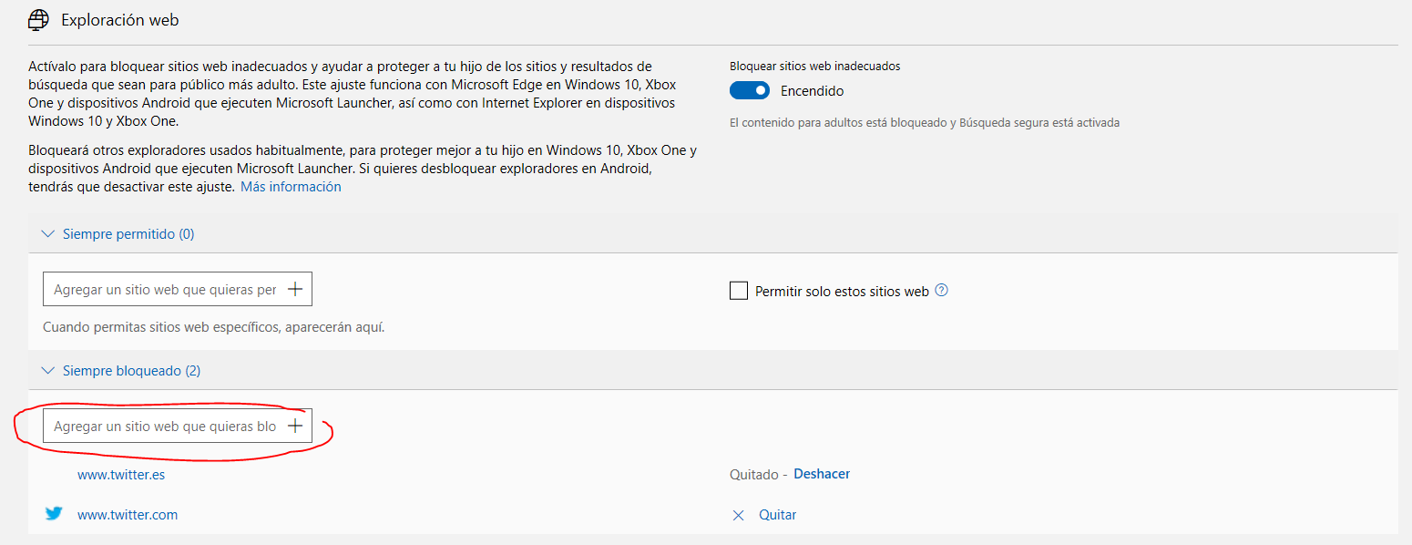
Un ejemplo, bloqueo www.twitter.com, y en teoría no me debería de acceder en la otra cuenta.
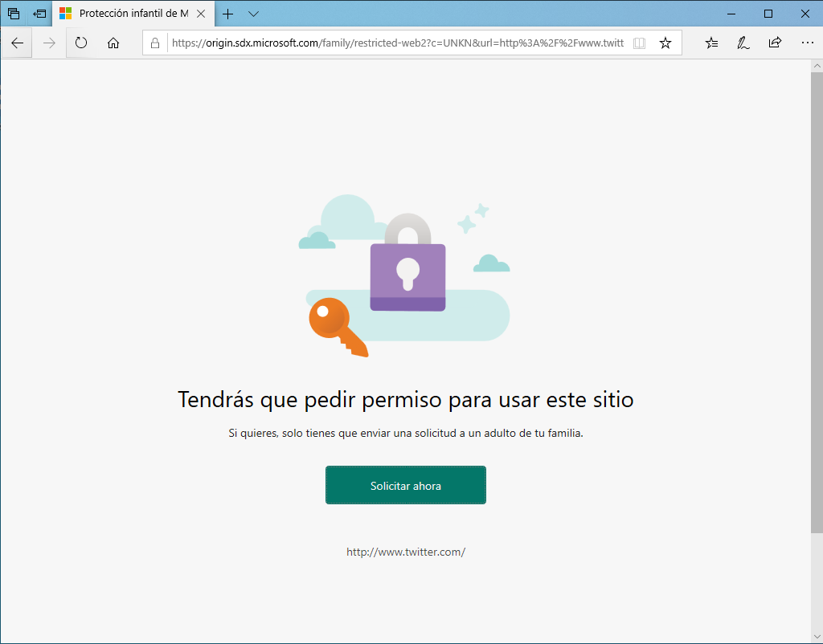

Configuración del control parental en Linux con timekpr
Para instalar el timepkr vamos a añadir el repositorio.
Realizaremos un update e instalaremos el timekpr.
Una vez instalado, simplemente buscamos el programa.

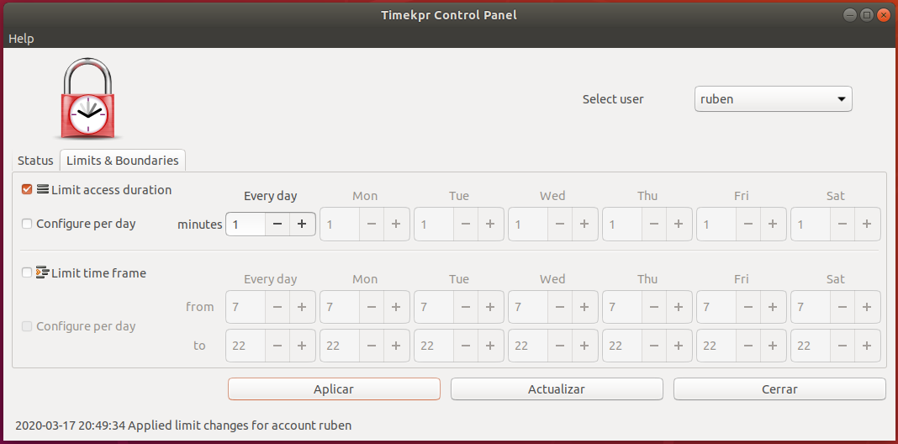
En mi caso voy a darme un limite de 1 minuto, veremos que pasa.
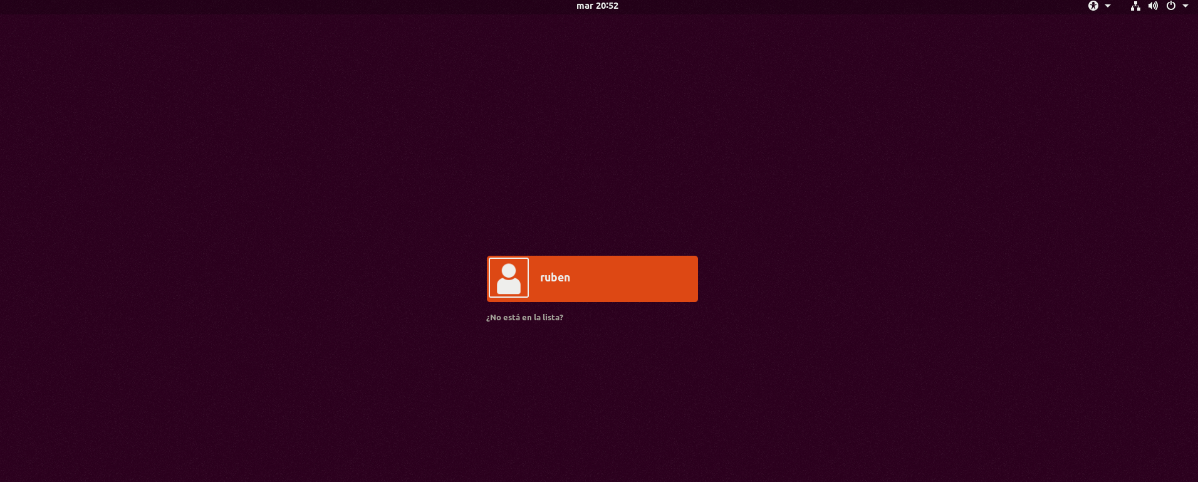
Una vez pasado el tiempo, simplemente me tira la sesión.

